# Лабораторная работа 4. Специальные команды файловой системы

**Аннотация:** Цель работы: изучить специальные команды файловых систем, в том числе команды поиска, сжатия и архивирования файлов.

**Задание 1.** Изучите назначение и синтаксис команды *df*.

Ход выполнения:

1. Ознакомьтесь с описанием команды *df*.

Команда *df* выдает информацию о доступном и занятом дисковом пространстве на файловых системах.

Вызов команды без аргумента выдает отчет для всех файловых систем, которые смонтированы в данный момент. По умолчанию все размеры выдаются в блоках по 1024 байта.

Для вывода на экран итоговых данных текущей файловой системы используется команда

*df .*

2. Выведите на экран информацию о свободном пространстве жесткого диска.

-h отображает размеры файлов в удобно-читаемом виде

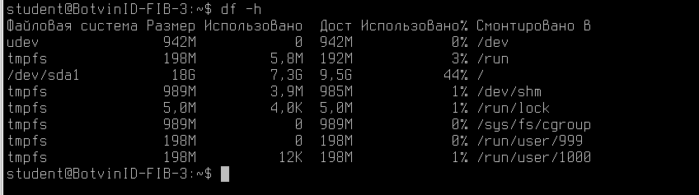

3.Выведите на экран информацию о свободном пространстве текущей файловой системы.

df .



df -h .



**Задание 2.** Изучите назначение и синтаксис команды *du*.

Ход выполнения:

1.Ознакомьтесь с описанием команды *du*.

Команда *du* предоставляет информацию о размере занимаемого каталогом или файлом дискового пространства. Общий вид команды:

*du [-ask] <имена файлов>*

*du -a* – разделит суммарное значение и покажет размер каждого каталога и подкаталога.

*du -s* – позволит показать только итоговое значение.

*du -k* – приводит к выводу размера занимаемого дискового пространства всех файлов в килобайтах.

2. Отобразите реальные размеры всех файлов рабочей папки на экране.

du -b выводит данные в байтах

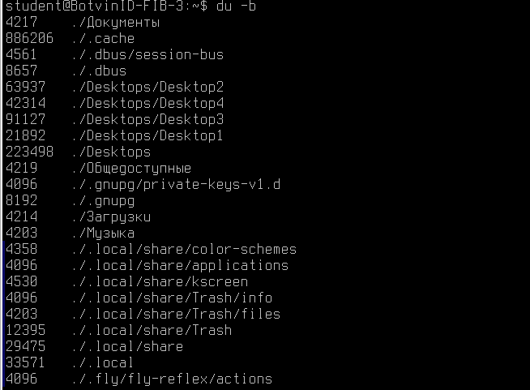

**Задание 3.** Изучите назначение и синтаксис команды *dd*.

Ход выполнения:

1.Ознакомьтесь с кратким описанием команды *dd*.

Команда *dd* используется для преобразования файлов из одного формата в другой. Синтаксис:

*dd if = <файл ввода> [conv = тип преобразования] of = <файл вывода> [obs = размер входного блока]*

2. Создайте файл *myfile*, содержащий строку символов «*aAbBcC*».

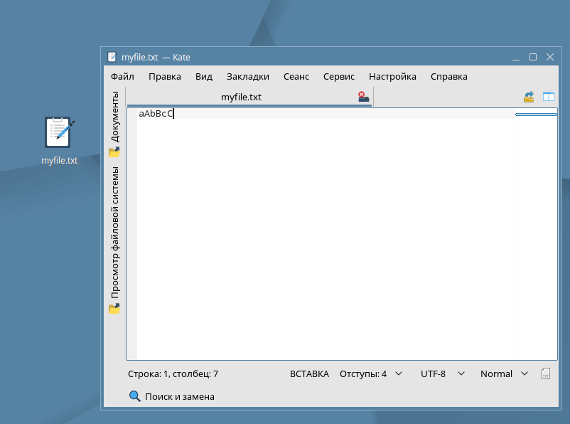

3. Командой *dd* создайте файл *lmyfile* путем следующего преобразования формата файла: все символы файла *myfile* преобразуйте в нижний регистр (тип преобразования *lcase*).

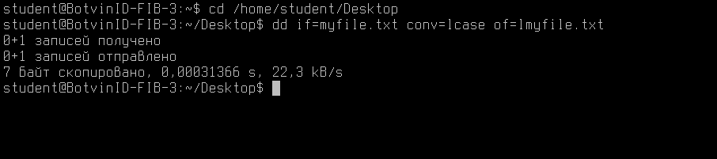

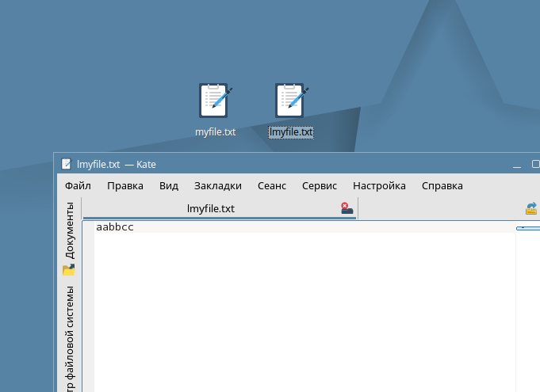

4. Командой *dd* создайте файл *umyfile* путем следующего преобразования формата файла: все символы файла *myfile* преобразуйте в верхний регистр (тип преобразования *ucase*).

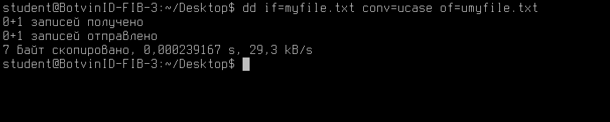

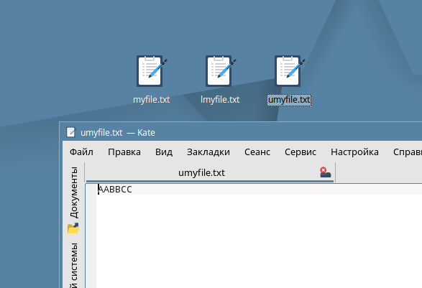

**Задание 4.** Изучите команды сжатия и архивирования файлов в Linux.

Ход выполнения:

1.Ознакомьтесь с основными командами сжатия и архивирования в Linux.

*compress*– команда сжатия файла. Файл заменяется файлом с расширением *.Z*. Если команда с параметром *-v*, то будет выводиться информация о сокращении размера сжатого файла в процентах и имя нового файла.

*uncompress* – восстановление файла с расширением *.Z*.

*gzip* – команда сжатия файла. Файл заменяется файлом с расширением *.gz*.

Если команда с параметром *-9*, то сжатие будет улучшено за счет скорости. Параметр *-v* обеспечивает подробный вывод.

*gunzip*– восстановление файлов в их первоначальном виде.

*zip* – архивация файлов, сжатые файлы получают расширение *.zip*. Эта команда может создавать самораспаковывающиеся файлы, добавлять комментарии в файлы ZIP, удалять файлы из архива и защищать архив с помощью пароля.

*unzip* – восстановление файла с расширением *.zip*.

*tar*– создание архива множества файлов и каталогов в одном файле с расширением *.tar* и извлечение файлов и каталогов из такого архивного файла.

Синтаксис:

*tar [c] [x] [v] [z] [f имя создаваемого файла] <имена файлов и каталогов>:*

параметр *c*– создание tar-файла;

параметр *v* – позволяет увидеть, какие будут архивироваться файлы;

параметр *z* – создаваемый файл тоже сжимается, ему должно быть присвоено расширение *.gz* (например, tar czf backup.tar.gz impotant_dir, расширение .tar.gz часто сокращают до .tgz);

параметр *x* – извлечение архивного файла (например, tar xf backup.tar или tar xzf backup.tgz, если tar-файл сжатый).

2. Создайте папку с названием Labs.

В папку скопируйте файлы:

* графические файлы bmp и jpg; (найти в операционной системе или создать с помощью графического редактора изображение и сохранить его в разных форматах)
* текстовый файл объемом более 700 Кб;
* текстовый файл маленького размера;
* любые другие файлы.

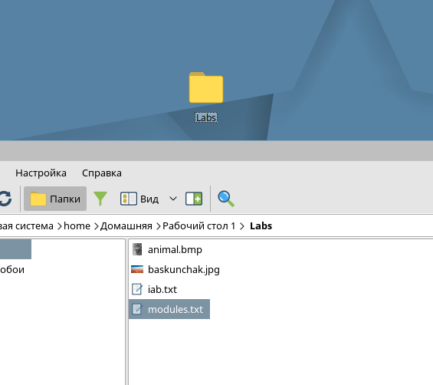

Для составления отчета используйте таблицу вида:

3. Заархивируйте файлы с помощью команды *compress*. Выведите информацию о размере полученного файла. Восстановите файлы. Отразите результат в таблице 1. Обратите внимание на размер небольшого текстового файла до сжатия и после.

Таблица 1. Сравнение результатов сжатия файлов разными командами.

Данные у tar не сжаты нужно использовать в команде параметр -z

Используется для создания файла размером в 1МБ:

yes "Это тестовая строка" | head -c 1M > myfile.txt

|  |  |  |  |  |  |
| --- | --- | --- | --- | --- | --- |
| Файл | начальный размер | compress | gzip | Zip | tar |
| animal.bmp | *1005.46 КБ* | *321.01 КБ* | *347.89 КБ* | *348.03 КБ* | *334.76 КБ* |
| baskunchak.jpg | *1.12 МБ* | *960.74 КБ* | *854.08 КБ* | *854.22 КБ* | *854.13 КБ* |
| iab.txt (размер >700кб) | *2.34 МБ* | *284.94 КБ* | *287.00 КБ* | *287.13 КБ* | *285 КБ* |
| modules.txt | *210 Б* | *55 Б* | *68 Б* | *210 Б* | *79 Б* |
| small.txt | *10 Б* | *10 Б* | *42 Б* | *182 Б* | *45 Б* |

compress

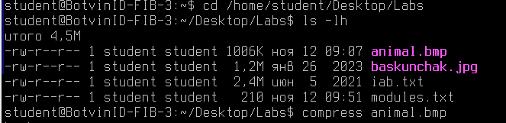



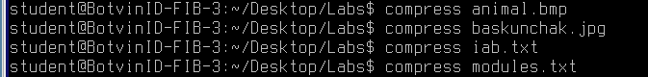



gzip

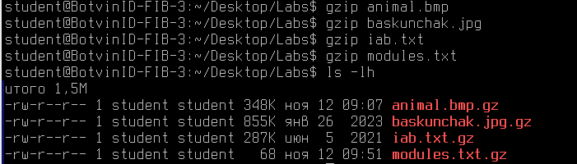



zip

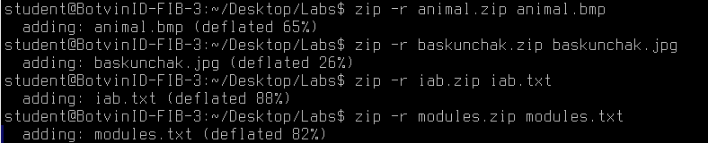

-r означает рекурсивное добавление всех файлов и поддиректорий в архив.

tar



-c – создать новый архив.

-f – указать имя создаваемого архива.

-z – нужно указать для сжатия данных.

tar -czf имя-архива.tar.gz путь-к-папку-или-файлу

4. Выполните архивирование файлов разного типа с помощью команды *gzip*, *zip*, *tar*. Обратите внимание на разницу синтаксиса команд. (Выше)

5. Создайте архив файлов с именем **source**, который будет содержать все файлы папки. Имена файлов, добавляемых в архив перечислять не надо. В полученном архиве должны быть только файлы, папки быть не должно.

z ­– используется для сжатия архива



